Ritten PVC - groep 1 :
32. Ossenisse – 4 oktober 2026 om 08:45 uur – 80 km
Sluitingsritje van ons 2e seizoen PVC.
We vertrekken in de richting van Ossenhoek (kruispunt Gentstraat/Marktstraat) en slaan daar linksaf richting Sint-Pauwels. Aan de verkeerslichten van Sint-Pauwels kruisen we de N403 en rijden steeds rechtdoor. We kruisen verder ook de Sint-Niklaasstraat (SGW) en vervolgen onze weg via de Laarstraat (SGW). Iets verderop rijden we over de brug met de Expressweg richting Meerdonk. Net voor Meerdonk rijden we schuin rechts de Bloempotstraat in. Via Graauw en Lamswaarde rijden we verder door het mooie Kloosterzande. Iets verder passeren we Ossenisse. Terugrijden doen we langs polderbaantjes om uiteindelijk terug in de Heikant en Hellestraat uit te komen. Via Stekene rijden we terug naar Puivelde.

Vrij tempo
- Begin Kieldrechtse Molenstraat, kruisen van Woestijnestraat (tussen Nieuw-Namen en Clinge) km 19 tot Duivenhoek km 27,5. (Duivenhoek is kruispunt Kruispoldersedijk/Meloweg/Duivenhoeksestraat)
- Voorbij Zeedorp thv dijk Westerschelde km 45 tot einde Rummersdijk km 50

Weetjes
Ossenisse is een klein dorp in de Nederlandse provincie Zeeland, in de regio Zeeuws-Vlaanderen. Economische activiteiten bestaan voor 95% uit landbouw en intensieve veeteelt. Sinds de gemeentelijke herindeling van 2003 maakt het deel uit van de gemeente Hulst. Eerder maakte het deel uit van de gemeente Hontenisse en nog eerder, vanaf 1936, van Vogelwaarde. Voordien was het een zelfstandige gemeente.
Het dorp heeft 305 inwoners (2023). Ossenisse ligt 1500 meter verwijderd van de Westerschelde. De zandbanken in de rivier ter hoogte van het dorp worden "Platen van Ossenisse" genoemd.
Kloosterzande (Zeeuws : Klôôster) is een dorp in de gemeente Hulst in de Nederlandse provincie Zeeland. Tot de gemeentelijke herindeling van 1 januari 2003 was Kloosterzande het bestuurlijk centrum van de gemeente Hontenisse. Kloosterzande heeft 3.190 inwoners (2023) (bron wikipedia)
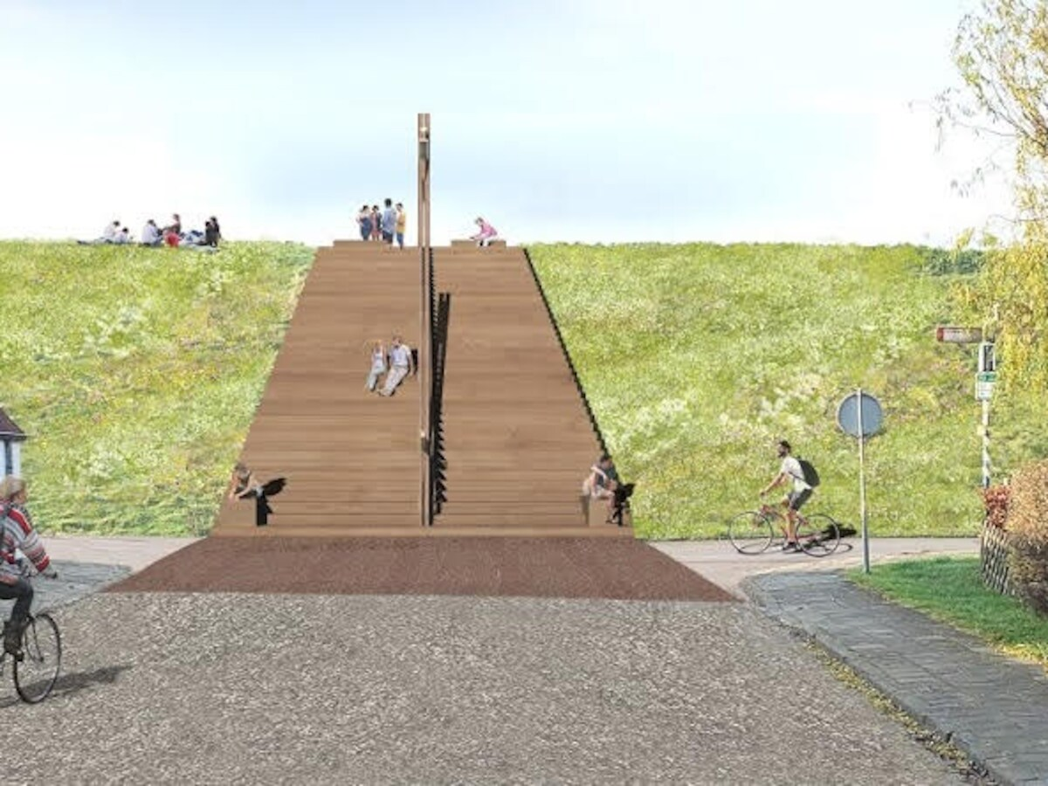
Zeedijk thv Ossenisse (bronPZC nl)
GPX :
https://www.komoot.com/nl-nl/tour/1789838732?share_token=acio9FNWuOD5lplrvWbg5fsmASjihOrs3HjOww0FQK5do58Tjj&ref=wtd

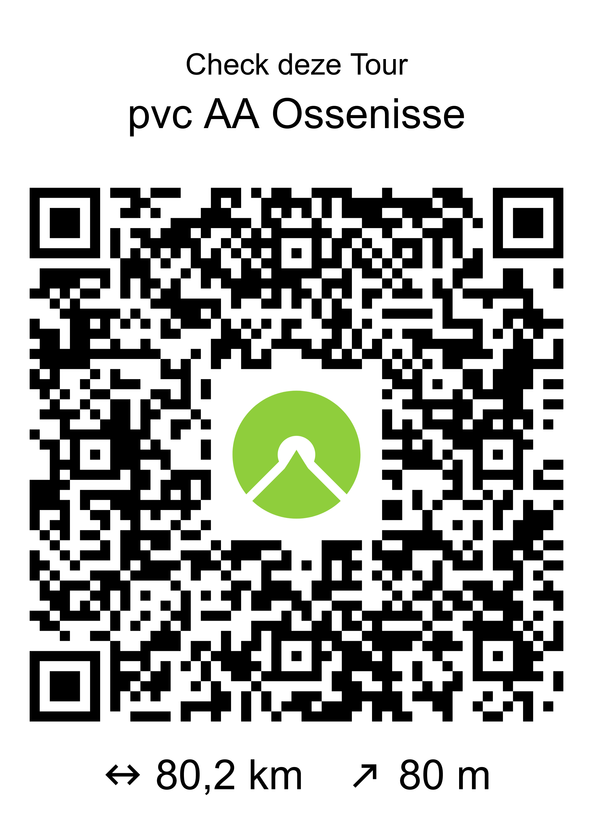

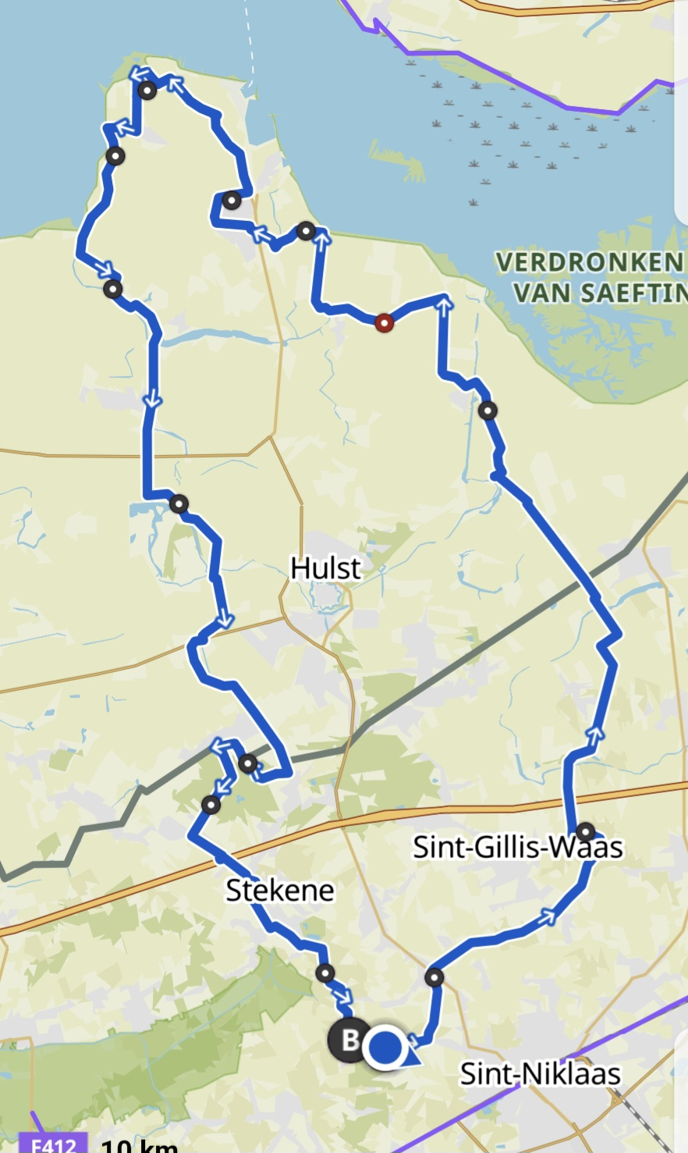
Kaartje rit Ossenisse PVC groep 1

